**黑龙江大学**

**实 验 报 告**

|  |  |  |  |
| --- | --- | --- | --- |
| **课程名称** | **Java程序设计** | | |
| **实验项目名称** | 文本编辑器 | | |
| **实验时间**  **（日期及节次）** | **2023年6月9日 第7、8 节** | | |
| **专业** | **软件专业** | **学生所在学院** | **软件学院** |
| **年级** | **2022** | **学号** | **20225958** |
| **姓名** | **李嘉富** | **指导教师** | **常城** |
| **实验室名称** |  | | |
| **实验成绩** | **实验完成（10-20）** | **实验报告（1-5分）** | **合计** |
|  |  |  |
| **教师签字** |  | | |

**黑龙江大学教务处**

## 1、实验名称

文本编辑器

## 2、实验目的

(1) 掌握图形界面环境下的 JTextArea 组件和菜单组件的应用；

(2) 掌握 JFileChooser 类的使用方法；

(3) 掌握字符流文件的读写。

## 实验类型

设计型

## 实验环境（编译和运行环境）

JDK+IDEA

## 主要设计思想与算法

1. 编写一个NotepadFrame类继承JFrame窗口父类，在该类中编写 用于组装界面的go方法
   1. 先编写组件成员变量。
   2. 再编写继承父类中含参的构造方法，其参数是窗口的标题（需对JFrame父类足够了解）。
   3. 编写go方法，组装界面（最重要的是给四个菜单都加上事件监听器）

（2）在Test类中创建NotepadFrame窗口类对象，并调用其go方 法。

（3）因为实验中事件处理的要求，编写的事件监听器MyListener类需要继承KeyAdapter父类并继承 ActionListener,WindowListener,KeyListener三个接口， 继承接口中的抽象方法，根据实验要求进行修改。

## 6、实验结果

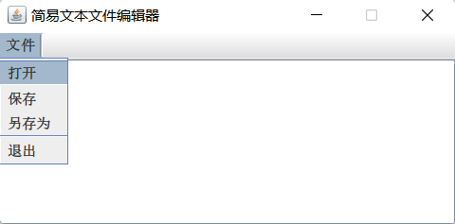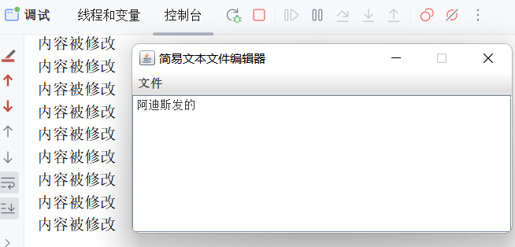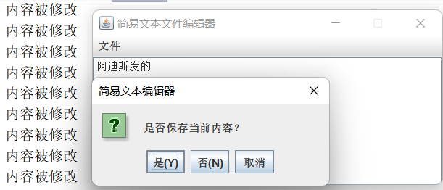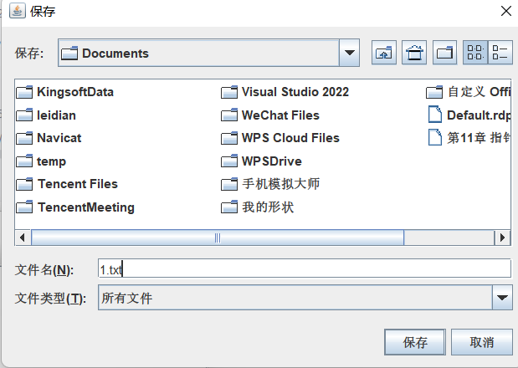

## 7.实验总结与心得

（1）通过该实验掌握图形界面环境下的 JTextArea 组件和菜单组件的应用，并且学会了JFileChooser 类的使用方法和字符流文件的读写。

（2）学会了io的基本使用，对文件和流都有了一定的了解。